**МІНІСТЕРСТВО ОСВІТИ І НАУКИ УКРАЇНИ**

**НАЦІОНАЛЬНИЙ УНІВЕРСИТЕТ “ЛЬВІВСЬКА ПОЛІТЕХНІКА”**

**ІТРЕ**



**ЗВІТ**

про виконання лабораторної роботи № 1

з дисципліни «Архітектура інформаційно-комунікаційних систем»

Виконав: студент групи ІК-32

Чик І. Д.

Прийняв: Думич С. С.

**2023**

**Мета роботи:** Встановити необхідні пакети та налаштувати робоче середовище.

**Хід роботи**

**1.** Інсталював AVR Toolchain за допомогою команди:

sudo apt-get install gcc-avr avr-libc avrdude

**2.** Інсталював VS Code, оновив кеш пакунка та встановив пакет:

sudo apt update

sudo apt install snapd

sudo snap install --classic code

sudo apt install apt-transport-https

sudo apt update

**3.** Інсталював додаткові розширення для VS Code:

code --install-extension jkearins.action-buttons-ext

code --install-extension ms-vscode.cpptools

**4.** Створив дерево каталогів проекту за допомогою команд mkdir та touch:

/test_blink

|__ Makefile

|__ main.c

|__ /.vscode

|__ c_cpp_properties.json

|__ tasks.json

|__ settings.json

**5.** Скомпілював проект у VS Code

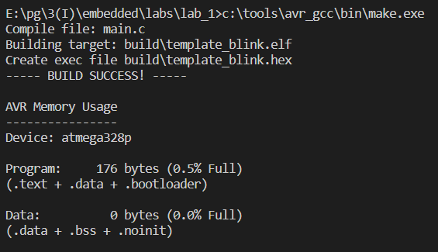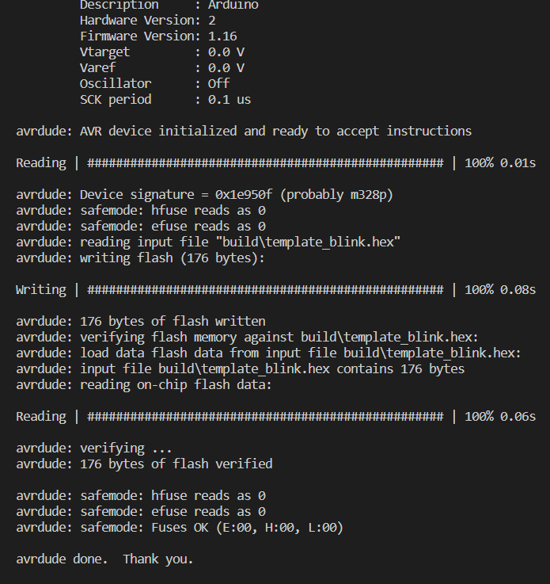

**6.** Створив схему в симуляторі та завнтажив hex-файл

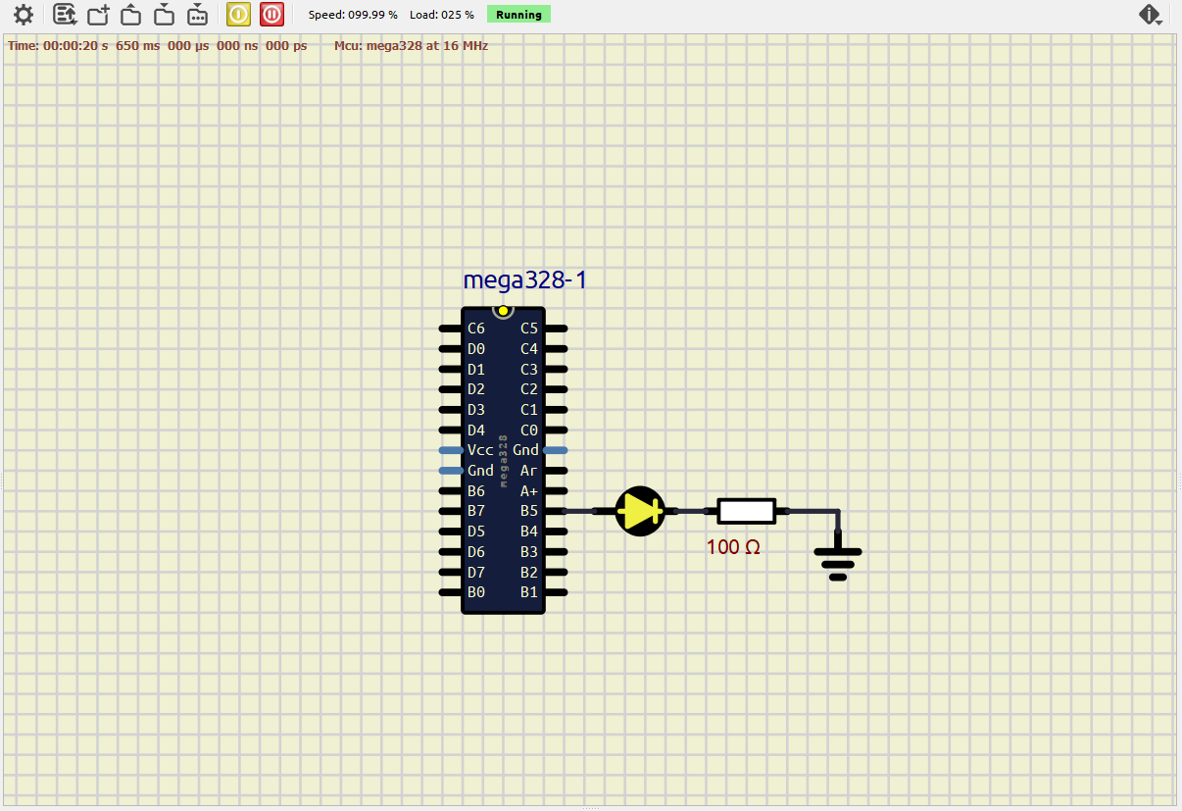

**Додаткове завдання.**

Написати програму яка з періодом 1 секунда показує сигнал SOS ( . . . - - - . . . ) на світлодіоді (моргає світлодіодом короткі і довгі імпульси).

Головний файл тестової програми **main.c**

#include <avr/io.h>

#include <util/delay.h>

#define LED_PIN PB5

#define DOT_DELAY 200

#define DASH_DELAY 600

#define SPACE_DELAY 200

#define WORD_DELAY 600

void dot() {

PORTB |= (1 << LED_PIN);

_delay_ms(DOT_DELAY);

PORTB &= ~(1 << LED_PIN);

_delay_ms(SPACE_DELAY);

}

void dash() {

PORTB |= (1 << LED_PIN);

_delay_ms(DASH_DELAY);

PORTB &= ~(1 << LED_PIN);

_delay_ms(SPACE_DELAY);

}

int main(void) {

DDRB |= (1 << LED_PIN);

while (1) {

dot();

dot();

dot();

_delay_ms(SPACE_DELAY);

dash();

dash();

dash();

_delay_ms(SPACE_DELAY);

dot();

dot();

dot();

_delay_ms(WORD_DELAY);

}

return 0;

}

**Висновок:** Я встановив необхідні пакети та налаштував робоче середовище. Після встановлення симулятор не запускався, проте встановлення додаткових пакетів (sudo apt-get install libqt5core5a libqt5gui5 libqt5xml5 libqt5svg5 libqt5widgets5 libqt5concurrent5 libqt5multimedia5 libqt5multimedia5-plugins libqt5serialport5 libqt5script5 libelf1) допомогло вирішити проблему.